**МІНІСТЕРСТВО ОСВІТИ І НАУКИ УКРАЇНИ**

**НАЦІОНАЛЬНОМУ УНІВЕРСИТЕТІ “ЛЬВІВСЬКА ПОЛІТЕХНІКА”**

**Кафедра систем штучного інтелекту**

**Лабораторна робота № 5**

з дисципліни

“Організація баз даних і знань”

**Виконав:**

студент групи КН-207

Даніловський Ю.

**Викладач:**

Мельникова Наталя Іванівна

Львів – 2019 р.

**Виконання теоретико-множинних операцій реляційної алгебри засобами SQL**

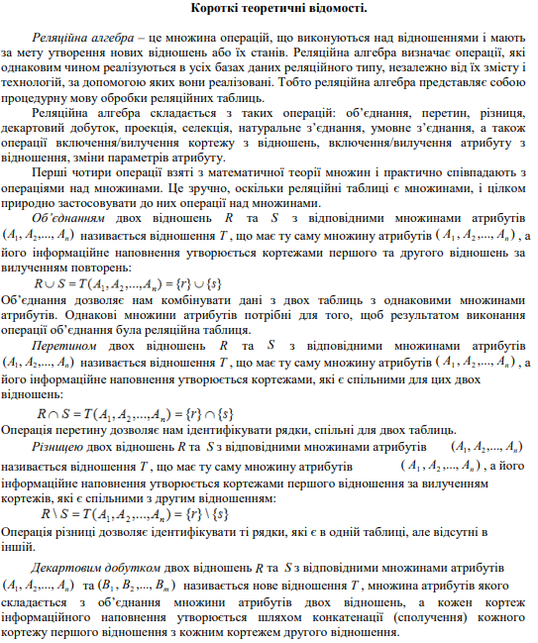

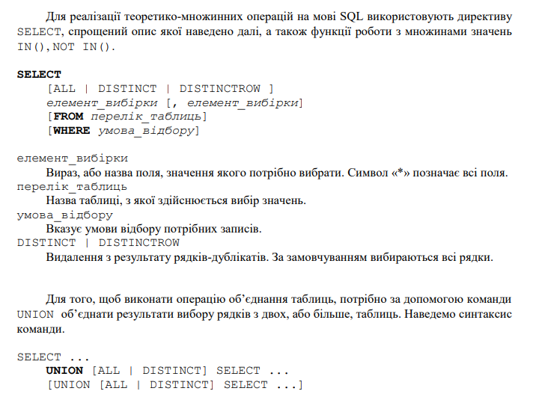

**Хід роботи**

Перед виконанням завдання, потрібно сформувати дві таблиці з однаковими множинами атрибутів. Візьмемо за основу таблицю student і виконаємо вибір двох множин записів, які перетинаються. Результат збережемо в таблицях student1 і student2.

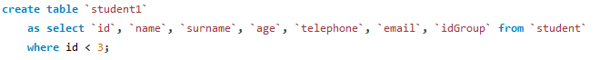

Таблиця student1:



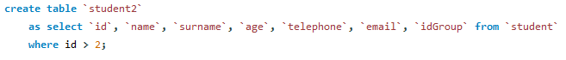

Таблиця student2:

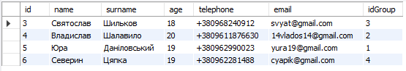

1. Запит на виконання об’єднання student1 і student2:



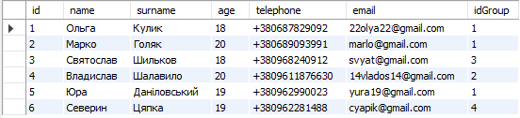

1. Запит на виконання перетину:





1. Запит на виконання різниці:



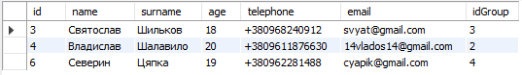

1. Запит на виконання декартового добутку двох таблиць:



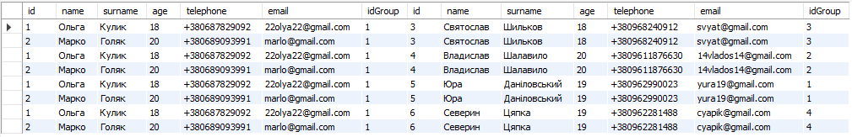

**Висновок**: на цій лабораторній роботі було розглянуто операції реляційної алгебри та їх реалізація на мові SQL. Здійснено об’єднання, перетин, різницю та декартовий добуток двох таблиць.